契约兽扩展包－Puchuu Expansion Pack－

这是Accodenral Magical Girl CYOA v.1.1契约兽创建与战斗的完整规则。
作者：Lynnia 协力者：Sahara & Ai-n
基于Quasar Black的MGCYOA规则与Jayne的战斗规则扩展（Combat Rules Add-on）
（免责声明：这里的一切资源已经过检验且没有定案）
（另一条声明：如果出了什么差错，请批判一下Lynnia然后想办法解决问题）

就像CYOA的所有变体规则一样，这个扩展是完全可选的。如果你愿意，你的契约兽可以和它在CYOA里的设定完全一样。这个扩展只是为了给你的故事更多选择，并增强基于魔法少女风资源的人物和MCYOA irc.的现存人物。
现在你是一名魔法少女，你的吉祥物将会帮助你...或者不会。这些生物是什么？它们在想些什么？这些小小的恶魔又是以什么为行动动机？
可爱点数（Cutie Points，CP）是被用来调整契约兽或给它们增添属性的小巧的宝石。
现在有5点CP供你使用。
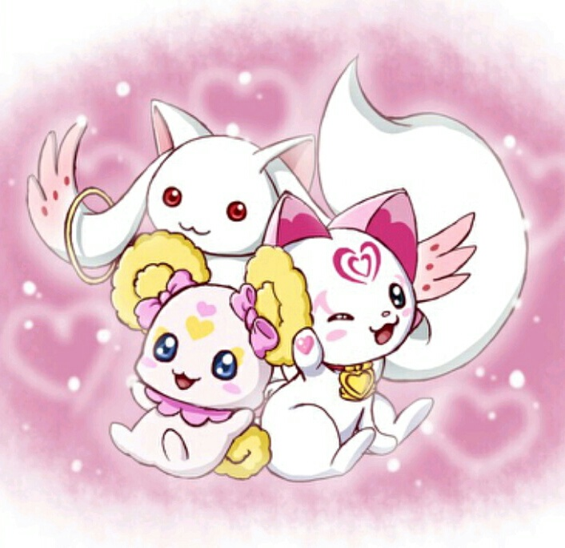
契约兽是...

MGCYOA与这本扩展定义的契约兽是一种能创造魔法少女的魔法生物。它们有很多形态和大小，并且契约兽可以根据它们定义自己目标和引导魔法少女的方法而被分为两种类型。理想的契约兽也是最常见的那种，它们用诸如爱和友谊一类的力量来维持世间的秩序和平衡。而另一种契约兽更加交感而尊重双方的意见，它会给魔法少女做出选择的权利，告诉少女们她们作为魔法少女应该做什么。契约兽可能会直接进行指导，扮演向导的角色并通过提供道德指引来尽可能地帮助魔法少女。大多数时候它们跟随魔法少女小队或者个人。有些契约兽甚至会待在它们的黑暗魔法少女身边或者试图说服怪物少女去改变。契约兽通常有乐观的性格，愿意妥协。它们经常会承认它们对一些事情的看法是错误的，或者它们需要对人性有更深的了解。

只追求目标的契约兽更关注任务而不是它的魔法少女——比如丘比（Incubator)和Dung Beetles。它们往往有极大的团队数量，而且神出鬼没。它们不理解人性，也很难共事。怪物少女和黑化魔法少女完全被它们抛弃，有时甚至被它们雇佣的魔法少女猎杀。

为了让这些能力和特技起效，你的契约兽必须在能力被使用时待在你身边。（For any of these powers, perks, abilities to work, your puchuu MUST be with you at the time of any of it is being used.）它们是你犯罪的帮手。如果你的契约兽出了什么事，比如死亡，你被视为孤身一人。

骰8D20

起源－Origin－
起源解释关于你的魔法吉祥物的过去以及它是如何形成的。这对它的外表有些影响，但并没有最终解释权。你的魔法少女可能并不知道这些信息，而要不要告诉她都取决于她的契约兽。每1CP可以选一个额外的起源，最多三个。

1～2 外星人（Alien） 这种生物并不术语这个世界。它们来自不同于你的星球的某个地方——另一个星球，或者群星之间。
3～4 神力生物（Divine） 他们来自天堂（或者地狱）。他们有天使或者恶魔一样的外表，并且顶着圣洁或者黑暗的光环。（天使头上那种）
5～6 大自然（Nature） 大自然本身产生了这些生物。它的外观可以像自然元素一样：植物，藤蔓，土的色调，由火或水组成，如此等等。
7～8 人造物（Created） 这个契约兽是人工制造的，出于某个特殊的目地被做出来。组合它的是缝线、补丁，不匹配的身体部位，或者富有科学气息一点——电线，螺丝，面板和屏幕。【配图是吊带袜天使里那个！契约兽不是神父吗XD】
9～10 受训者（Trained） 这个契约兽被...某样东西，告诉了要做什么以及如何去做。管他是神还是什么，它们被训练成现在的样子。
11～12 时间跃者（Another Time-line） 你的契约兽时间旅行到过去或未来与你相会！他们可能要阻止某件事的发生或确保你走在正确的道路上。
13～14 不死生物（Undead） 这类契约兽在某个节点失去了生命，或者从一开始就没有活过。它来自冥界，带着某个目地来到人间。在外表上，它们可以像僵尸一样、如幽灵般透明，或自带鬼火。
15～16 礼物（Given） 你的契约兽是被赠予你的或是被发现的。它可能是一个蛋，你可能救了它或者它是你的家族成员留给你的。
17～18 真的迷（Truly Mysterious） 就连你的契约兽自己都不知道它是谁，来自哪。或许它的记忆被夺走了，又或许没有：它本身就是个谜
19～20 集团（Faction） 许多中的一个。你的契约兽是它种族中的军队或者集群，它如你一般是个消耗品而且可以被轻易替换。

